Отчет по мероприятиям недели финансовой грамотности
МБОУ Майская СОШ №15
В рамках Краевого семейного финансового фестиваля, целью которого является просвещение жителей Красноярского края в области финансовой грамотности, в МБОУ Майская СОШ №15 в период с 13.10.2020 по 17.10.2020 проводилась неделя финансовой грамотности, которая стартовала с традиционной линейки, где обучающиеся ознакомились с планом мероприятий.
Цель проведения недели финансовой грамотности в школе заключается в том, чтобы помочь учащимся изучить правила финансового поведения и больше узнать о том, как зарабатываются, тратятся и сберегаются деньги, какие существуют возможности получения дохода, как научиться принимать правильные финансовые решения, как разумное отношение к деньгам способствует реализации планов и обеспечению финансовой безопасности и благополучия.
В течение недели обучающиеся 5 класса приняли участие во внеклассном мероприятии по теме «С деньгами на ты или зачем быть финансово грамотным», ребята 6 класса участвовали в деловой игре «Бюджет Колобковых» и практикуме «Манимафия», где учились планировать семейный бюджет и распознавать финансовых мошенников. С учащимися 7 класса проводилась деловая игра «Цифровой двойник», где у участников формировались знания и умения, необходимые для грамотного и безопасного использования конфиденциальной информации. Школьники 8 класса проходили квест-игру «По ступенькам бизнеса», где познакомились с основами предпринимательской деятельности и участвовали в мастер-классе «Банковская карта и наличные деньги», где ребята учились взаимодействовать с деньгами разных видов, учитывая их преимущества и недостатки, а также избегать ситуаций, грозящих потерей финансов. В 9 классе прошел классный час по теме «Финансовая грамотность не роскошь, а средство выживания», в ходе которого учащиеся пришли к выводу, что необходимо быть финансово грамотным в современном мире, чтобы максимально эффективно и рационально распоряжаться своими денежными средствами. В 10-11 классах проводился дискуссионный клуб по теме «Кредит- жизнь в долг или необходимость?», где старшеклассники приводили весомые доводы в пользу того или иного тезиса, по итогу сделали вывод, что только в случае крайней необходимости нужно брать кредит в банке.
В ходе проведенных мероприятий ученики искали ответы на вопросы: что хорошего и что плохого, когда много денег? А когда мало? Деньги нужно беречь или тратить? Где можно и нужно хранить деньги? Как правильно распоряжаться деньгами, является одним из самых важных вопросов в современной жизни. Уже сейчас, многие из нас хотели бы знать, как приумножить свое состояние. Копить или тратить — что поможет стать богаче и счастливее? Учащиеся отвечали на вопросы, задавали сами.
На всех мероприятиях ребята проявили активность, заинтересованность, а главное- неплохие знания по вопросам финансовой грамотности.

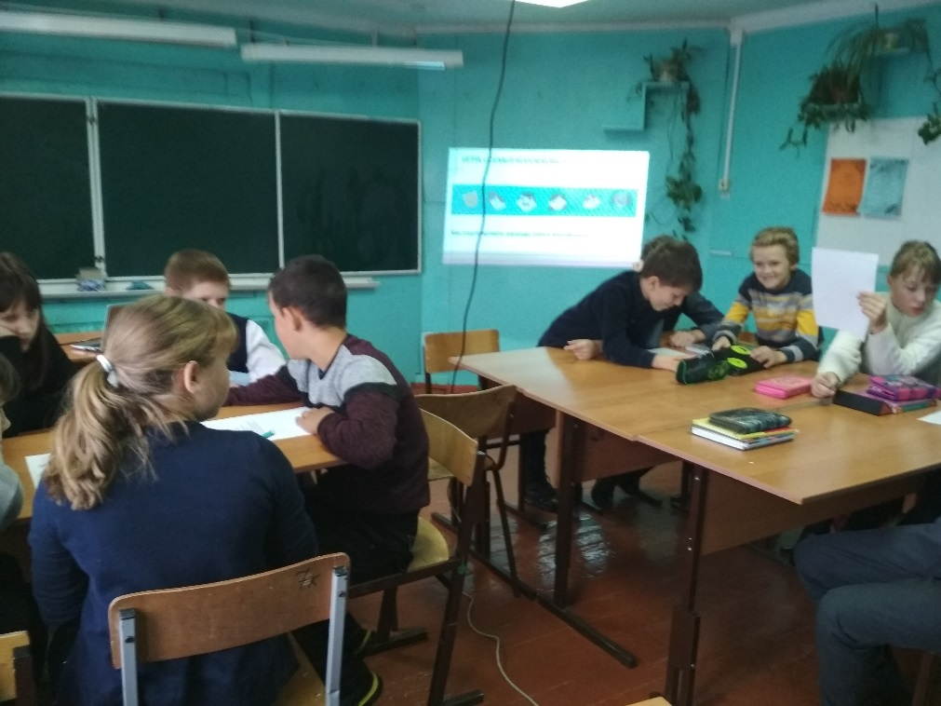
6 класс. Деловая игра «Бюджет Колобковых»

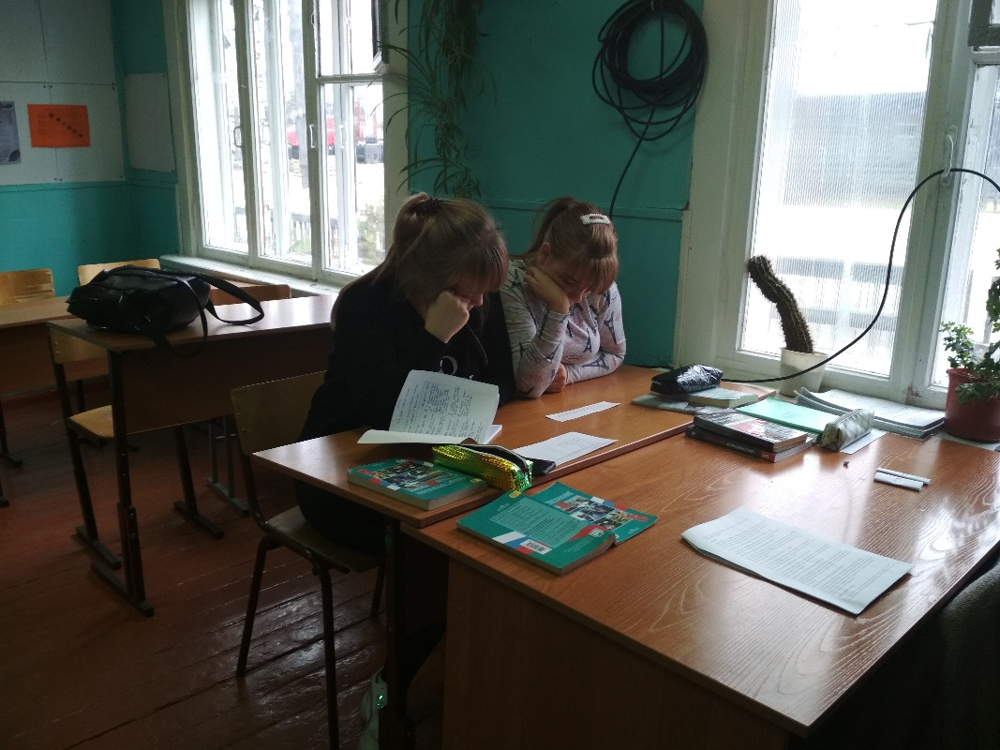
8 класс. Квест-игра «По ступенькам бизнеса»
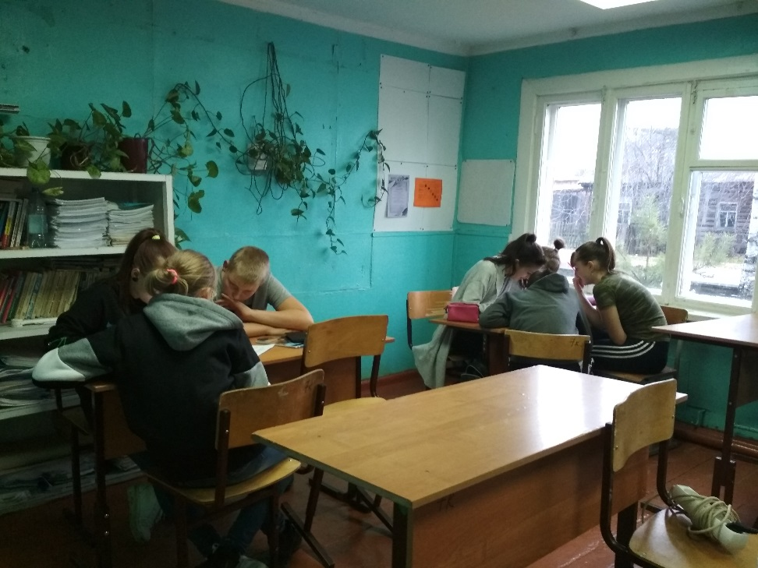
7 класс. Деловая игра «Цифровой двойник»

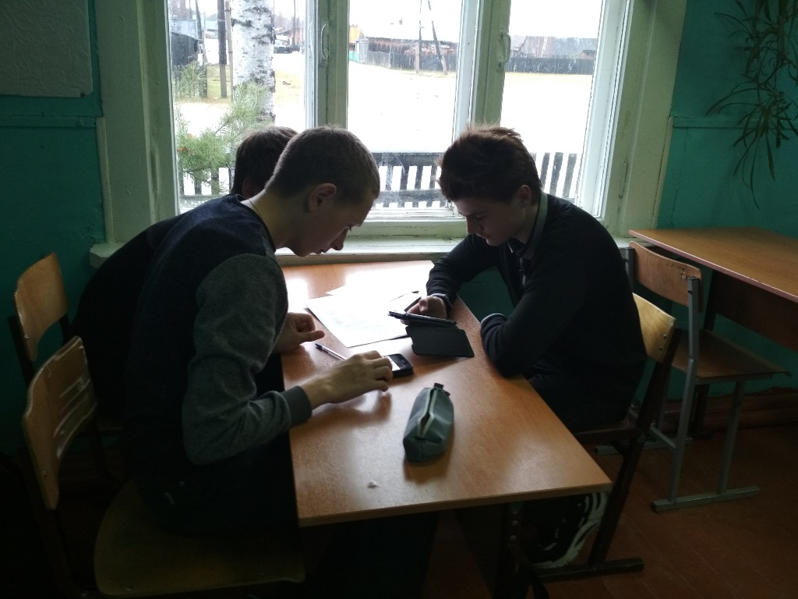
9 класс. Практикум «Личное планирование»

Учитель истории и обществознания Ерлыкова В.Б.

